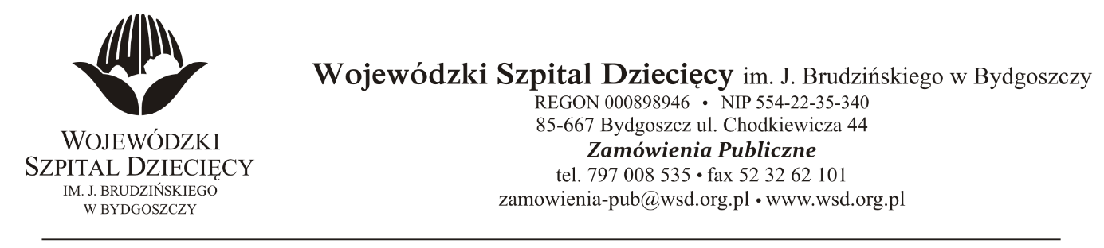
Bydgoszcz, 15.09.2021
Nr sprawy: 13/2021/PN
Do Wykonawców:
Informacja o wyborze oferty najkorzystniejszej
Dotyczy: postępowania o udzielenie zamówienie publicznego w trybie przetargu nieograniczonego na dostawy systemu implantu ślimakowego z procesorem dźwięku dla Wojewódzkiego Szpitala Dziecięcego w Bydgoszczy.
Na podstawie art. 253 ust.1 ustawy z 11 września 2019r. Prawo zamówień publicznych (tekst jednolity: Dz. U. z 2019r. poz. 2019) informuję, że po dokonaniu badania i oceny ofert złożonych w przedmiotowym postępowaniu dokonano wyboru najkorzystniejszej oferty:
Złożonej przez:
Medicus sp. z o.o. ul. Plac Strzelecki 24, 50-224 Wrocław, ws@medicus.com.pl
  - – kwota brutto: 1.944.000,00zł.
Uzasadnienie wyboru: Oferta spełnia wszystkie wymagania Zamawiającego. Wykonawca jako jedyny złożył ofertę. Cena nie przekracza kwoty jaką Zamawiający przeznaczył na realizację zamówienia.
Punktacja w kryterium cena - 60%, jakość – 40%
Zgodnie z art. 264 ust.2 pkt 1a ustawy z 11 września 2019r. Prawo zamówień publicznych (tekst jednolity: Dz. U. z 2019r. poz. 2019 ze zmianami) umowa może być zawarta niezwłocznie po przekazaniu informacji o wyborze najkorzystniejszej oferty.

Z poważaniem
z up. Dyrektora
Wojewódzkiego Szpitala Dziecięcego
im. J. Brudzińskiego w Bydgoszczy
Z-ca Dyrektora ds. Administracyjno-Technicznych
mgr inż. Jarosław Cegielski

